2020 Database

210510210_assignment1_report

|  |
| --- |
| Problem 1: |

|  |
| --- |
| ER-model: |

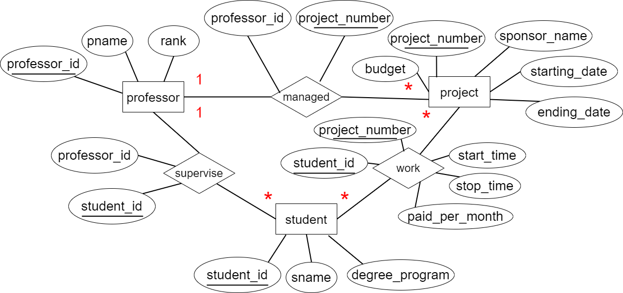

我的relation都有兩個primery key，因為可能一個學生會有多個project，多個學生也會同時有一個project

|  |
| --- |
| Relational-model: |

CREATE TABLE Professor (

    professor_id    INTEGER,

    pname           VARCHAR(20),

    rank            VARCHAR(20),

    PRIMARY KEY (professor_id)

);

CREATE TABLE Project (

    project_number      INTEGER,

    sponsor_name        VARCHAR(20),

    starting_date       DATE,

    ending_date         DATE,

    budget              INTEGER,

    PRIMARY KEY (project_number)

);

CREATE TABLE Student (

    student_id      INTEGER,

    sname           VARCHAR(20),

    degree_program  VARCHAR(20),

    PRIMARY KEY (student_id)

);

CREATE TABLE Managed (

    professor_id        INTEGER,

    project_number      INTEGER,

    PRIMARY KEY (professor_id, project_number),

    FOREIGN KEY (professor_id) REFERENCES Professor,

    FOREIGN KEY (project_number) REFERENCES Project

);

CREATE TABLE Supervise (

    professor_id        INTEGER,

    student_id          INTEGER,

    PRIMARY KEY (professor_id, student_id),

    FOREIGN KEY (professor_id) REFERENCES Professor,

    FOREIGN KEY (student_id) REFERENCES Student

);

CREATE TABLE Work (

    project_number      INTEGER,

    student_id          INTEGER,

    start_time          DATE,

    stop_time           DATE,

    paid_per_month      INTEGER,

    PRIMARY KEY (project_number, student_id),

    FOREIGN KEY (project_number) REFERENCES Project,

    FOREIGN KEY (student_id) REFERENCES Student

);

|  |
| --- |
| Problem 2: |

為了滿足3rd normal form 所以我把原本的table 拆成3個

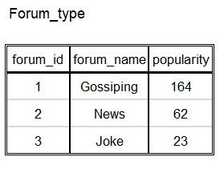

第一個table的primary key是 forum_id 因為他可以唯一決定每個record

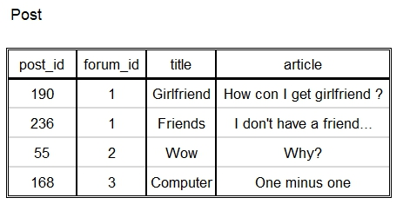

第二個table的primary key 是 post_id 因為每個文章的id都是唯一的

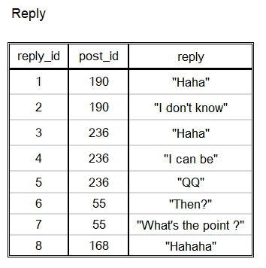

第三個table的primary key是 reply_id 我讓每個reply獨立存在一個record裡面，所以reply_id可以唯一決定一個record

|  |
| --- |
| 總結及心得 |

在做這次作業的時候

針對第一個問題，我發現在畫ER-model的時候，一定要先搞清楚他們的關係是一對一、一對多、多對多，這樣不只方便我去定義他們中間的關係，primary也可以一目瞭然

針對問題二，一開始我以為3rd normal form就是只要滿足自己的關係就好，但去找助教之後，才發現也要滿足1st & 2nd 才可以，所以後來就又再改成3個table，根據助教的步驟，從第一個開始檢查，滿足第一個再去滿足第二個，依此類推，這樣做起來會比較容易一點